Preglej nalogo in popravi napake!
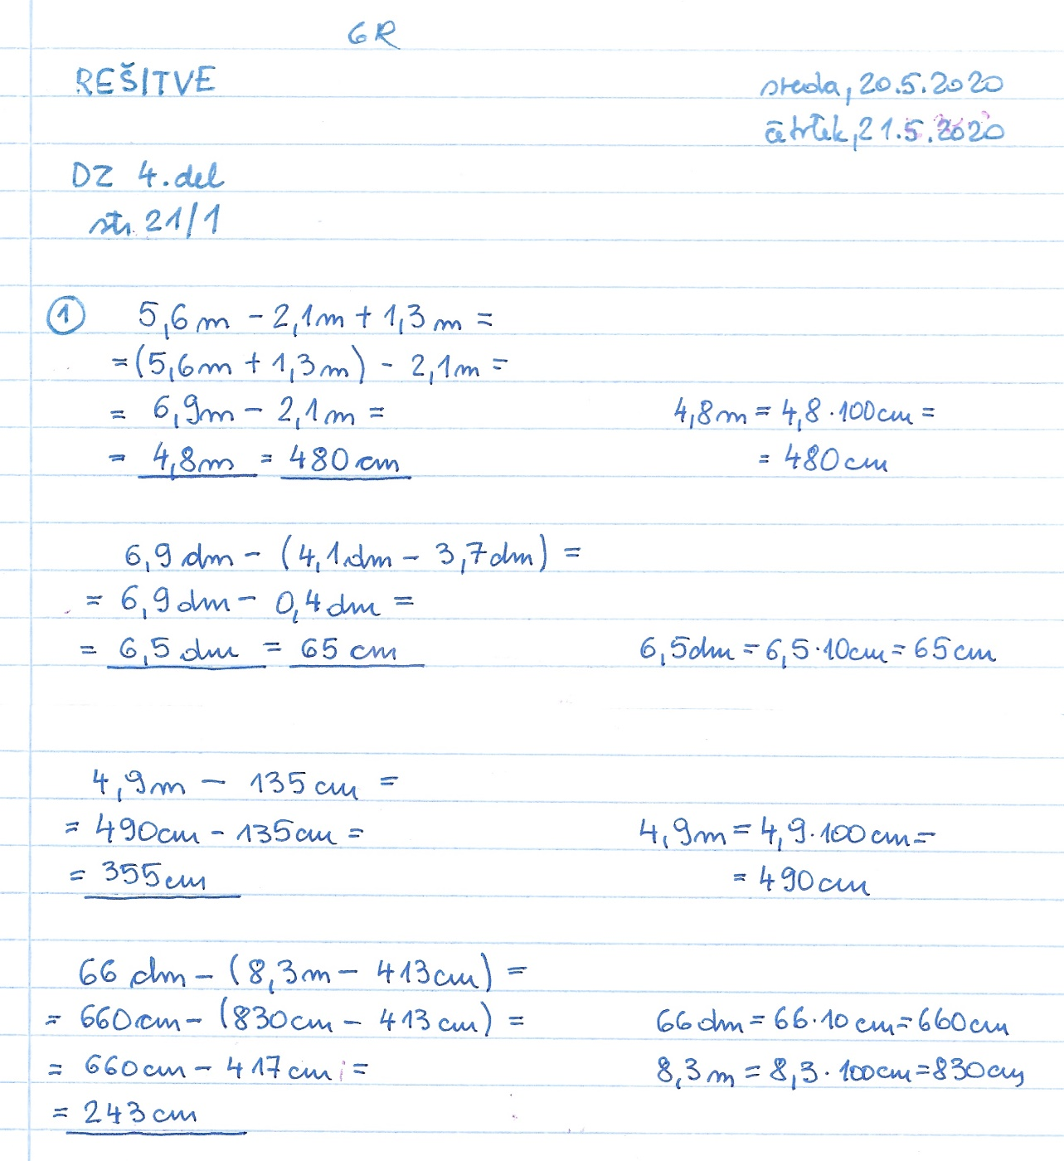
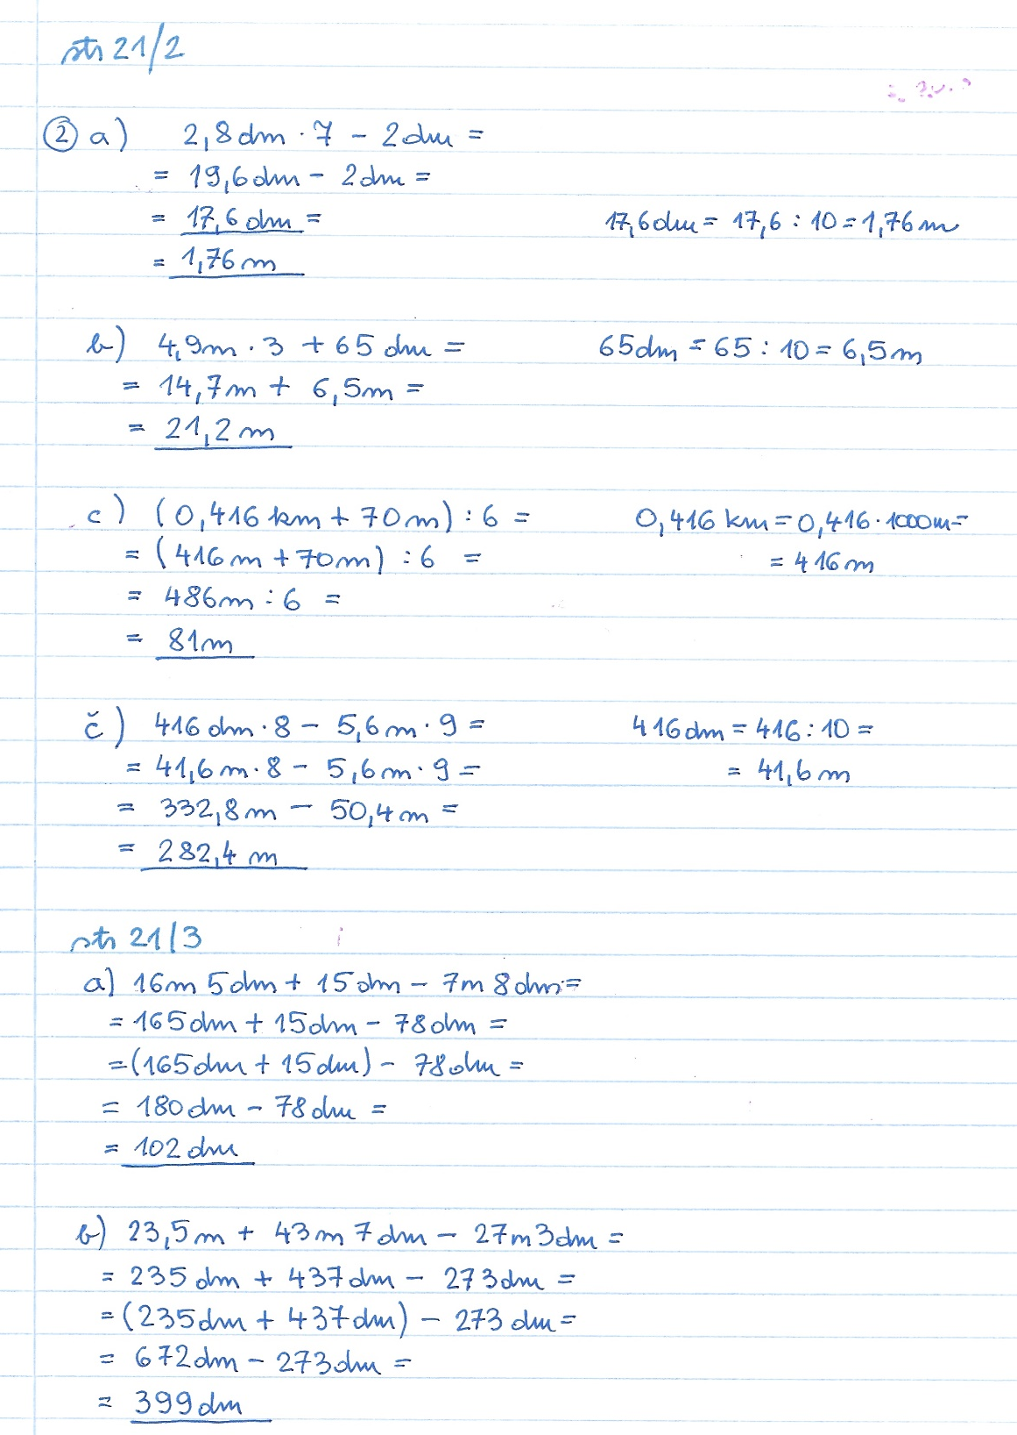
-se nadaljuje-

Ponovi pretvarjanje dolžinskih enot. Klikni na spodnji povezavo, lahko izbiraš med lažjimi ali težjimi nalogami:
Lažje naloge: https://www.thatquiz.org/sl-n/?-j1sg004v-l3-mpnv600-nk-p3t0
Težje naloge: https://www.thatquiz.org/sl-n/?-j1sg004n-l5-mpnv600-nk-p3t0

Naslov: OBSEG LIKOV
Prepiši v zvezek:
Obseg narisanega lika izračunamo : o = a + b + c+ d + e
- Kolikšen je obseg likov na sliki?
Obseg obeh likov je 14 cm.
Lika imata enak obseg, čeprav sta različnih oblik.

- Izračunaj obseg enakostraničnega trikotnika z dolžino stranice a = 6 cm.
Podatki:
enakostranični trikotnik
a = 6 cm
o=? o = a + a + a
o = 6 cm + 6 cm + 6 cm
o = 3 . 6cm
o = 18 cm

Obseg enakostraničnega trikotnika meri 18 cm.

-se nadaljuje-

- Na sliki je narisana skica parka. Koliko žice potrebujemo, če ga želimo ograditi?
Izračunati moramo njegov obseg.
Podatki:

trikotnik
a = 1,2 km
b= 960 m
c = 0,92 km Obseg parka je enak vsoti dolžin stranic trikotnika.
o= ? o = a+ b + c
pred računanjem obsega moraš vse količine izraziti z isto mersko enoto
o = 1,2 km + 960 m + 0,92 km
- način: 2. način:
količine izraziš v kilometrih količine izraziš v metrih
o = 1,2 km + 960 m + 0,92 km o = 1,2 km + 960 m + 0,92 km
o = 1,2 km + 0,96 km + 0,92 km o = 1200 m + 960 m + 920 m
o = 3,08 km o = 3080 m

Obseg parka meri 3,08 km ali 3080 m. Potrebujemo 3,08 km ali 3080 m žice.

- Izračunaj obseg trikotnika in ga izrazi v metrih!

Podatki:
dolžine vseh stranic izrazimo z isto mersko enoto (lahko v centimetrih, lahko v decimetrih ali v metrih)
a = 64 cm
b = 12,6 dm= 126 cm
c = 1,4 m = 140 cm
o = ?
o = a + b + c
Ko vstaviš dolžine stranic ne pozabi zapisati enote.
o = 64 cm + 126 cm + 140 cm
o = 330 cm
o = 330 ^{: 100} pretvoriš v ustrezno enoto
o = 3,3 m

-se nadaljuje-

Vse kar si danes napisal-a oddaj v spletni učilnici do ponedeljka do 20.ih. Ne zamujaj, ker kasneje naloge ne boš mogel/mogla oddati.

Lep vikend
Polonca Teran

